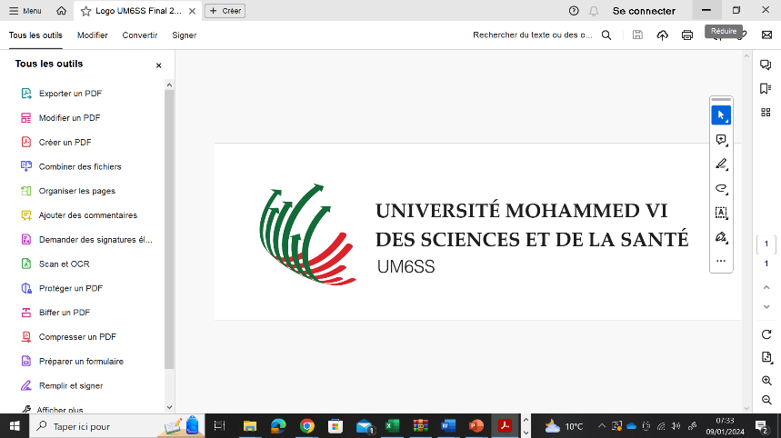

**Université Mohammed VI des Sciences et de la Santé**

**Edition 2024 du Concours francophone international**

***« Ma thèse en 180 secondes »***

**Fiche d’inscription**

(**À retourner à l’e-mail suivant :** [**mt180s@um6ss.ma**](mailto:mt180s@um6ss.ma)**)**

**Nom : Prénom : Tél : E:mail : Etablissement d’inscription :**

**1ère année d’inscription en doctorat : Intitulé exact de la thèse:**

**Discipline :**

**Trois mots clés : Directeur de thèse :**

**Avis du directeur de thèse (signature) : Structure de recherche :**

**Centre des études doctorales :**

**Avis du Directeur du Centre des études doctorales (signature) :**